ZARZĄDZENIE NR 144/10
BURMISTRZA GMINY DUKLA
z dnia 31 grudnia 2010 r.
w sprawie zmian w uchwale budżetowej Gminy Dukla na 2010 rok

Na podstawie art. 30 ust. 1 pkt 4 ustawy z dnia 8 marca 1990 roku o samorządzie gminnym (Dz. U. z 2001 roku Nr 142, poz. 1591 z późn. zm.), art. 257 ustawy z dnia 27 sierpnia 2009 r. o finansach publicznych (Dz. U. Nr 157, poz. 1240 ), pism: Podkarpackiego Urzędu Wojewódzkiego w Rzeszowie znak: F. VI-3011-1/185/10 z 24 grudnia 2010 r., oraz uchwał: Nr LVII/330/10 Rady Miejskiej w Dukli z dnia 31 sierpnia 2010 roku, uchwały LX/348/10 Rady Miejskiej w Dukli z dnia 29 października 2010 roku w sprawie udzielenia pomocy finansowej w formie dotacji celowej dla Powiatu Krośnieńskiego, Nr XLV/274/10 Rady Miejskiej w Dukli z dnia 27 stycznia 2010 roku i uchwały zmieniającej XLVI/276/10 Rady Miejskiej w Dukli z dnia 18 lutego 2010 roku w sprawie uchwały budżetowej Gminy Dukla na 2010 rok zarządzam co następuje:

§ 1. Dokonać zmian w planie dochodów uchwały budżetowej Gminy Dukla na rok 2010:
- Dokonać zmniejszenia dochodów o kwotę 197.423,00 zł. zgodnie z tabelą nr 1.
- Dokonać zwiększenia dochodów o kwotę 196.623,00 zł. zgodnie z tabelą nr 1.
- Tabela nr 1. Plan dochodów.

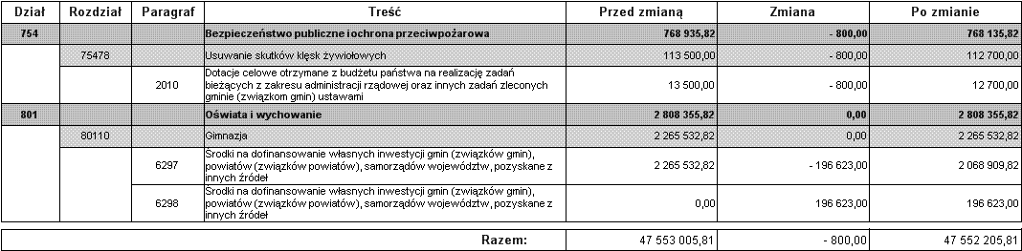

§ 2. Dokonać zmian w planie wydatków uchwały budżetowej Gminy Dukla na rok 2010:
- Dokonać zmniejszenia wydatków o kwotę 594.724,05 zł. zgodnie z tabelą nr 2.
- Dokonać zwiększenia wydatków o kwotę 593.924,05 zł. zgodnie z tabelą nr 2.
- Tabela nr 2. Plan wydatków.

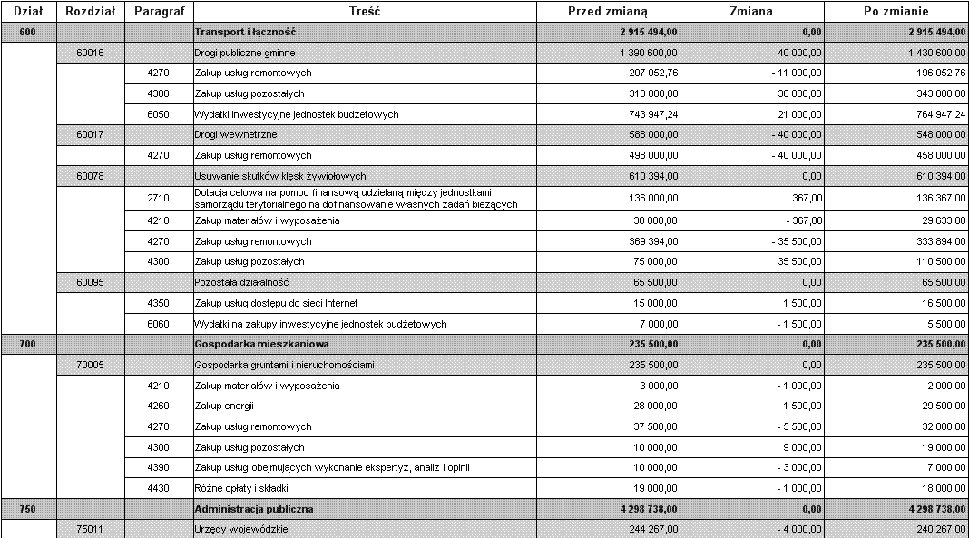
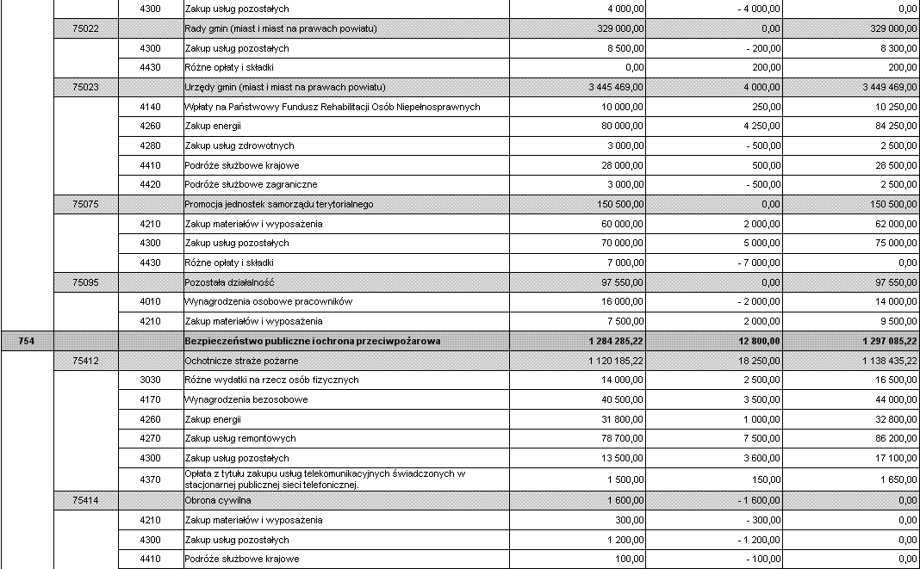
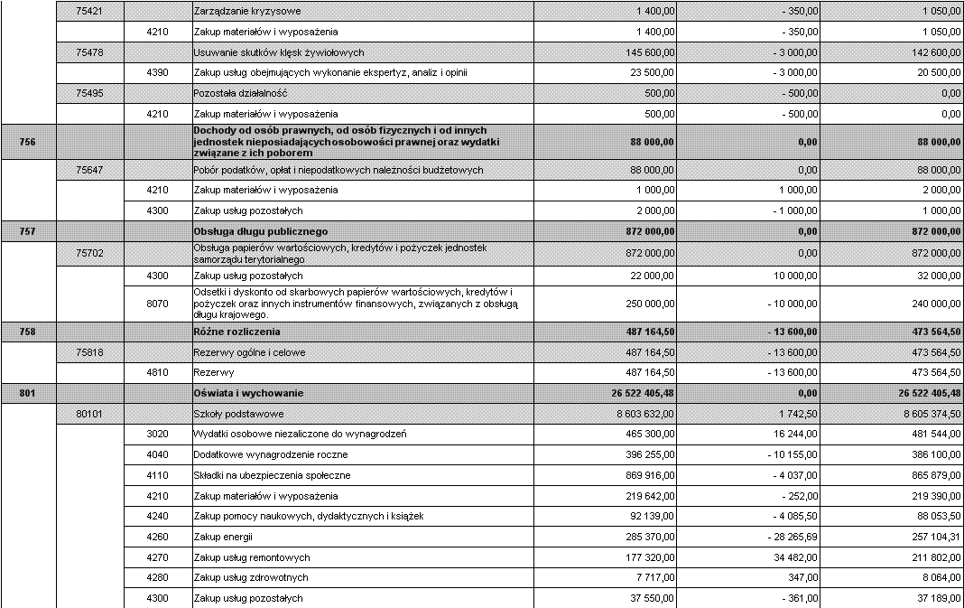
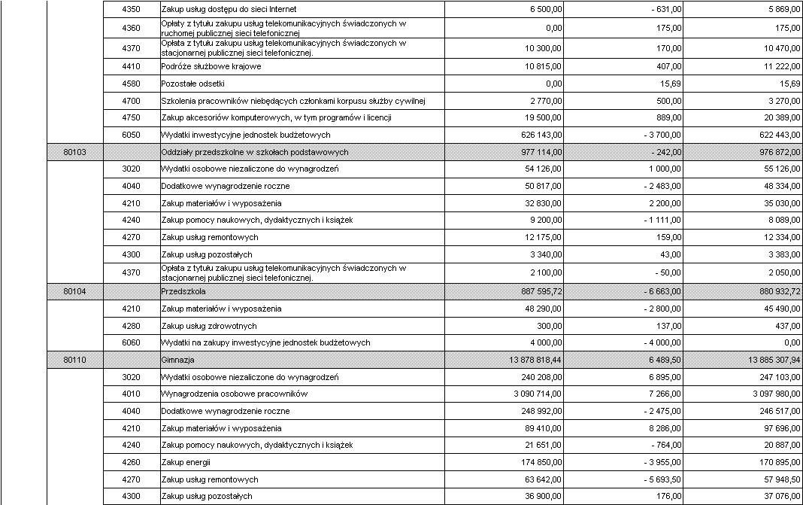
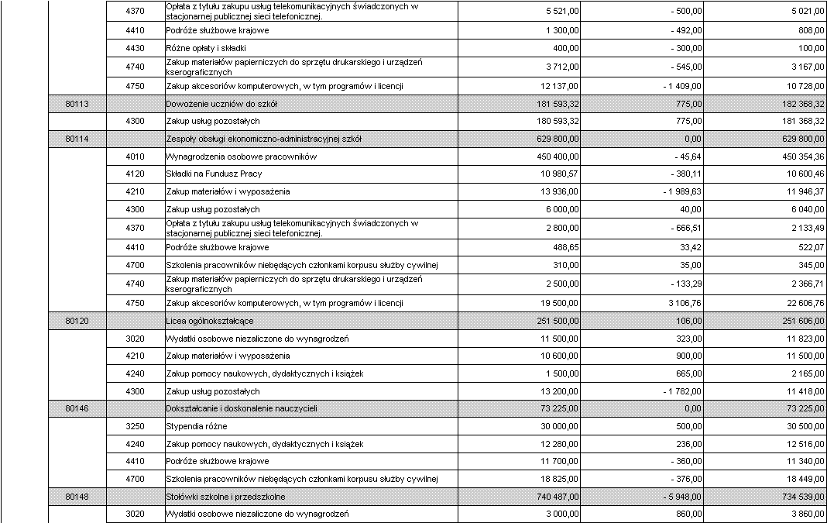
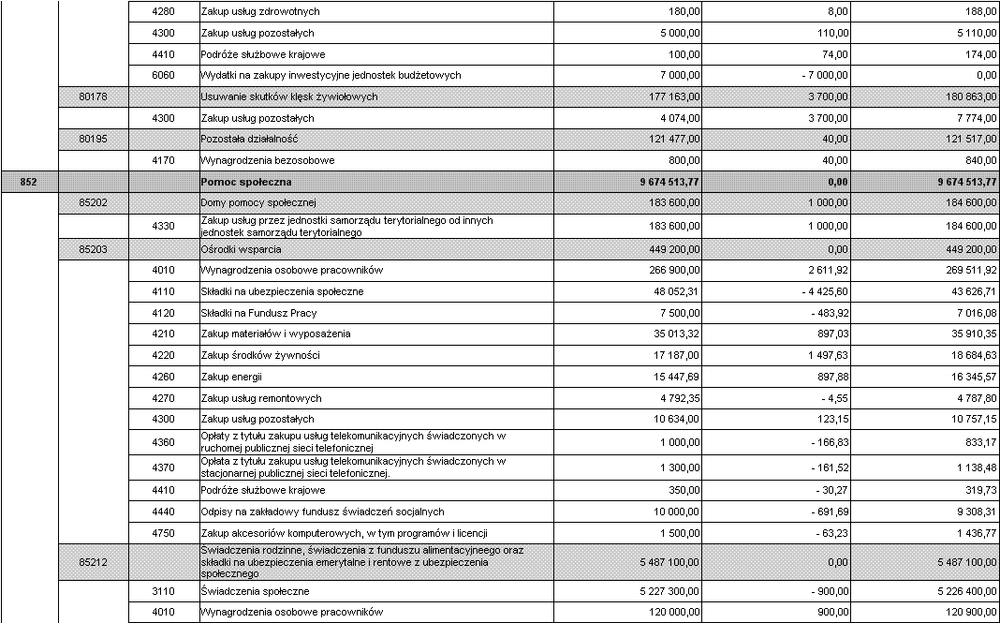
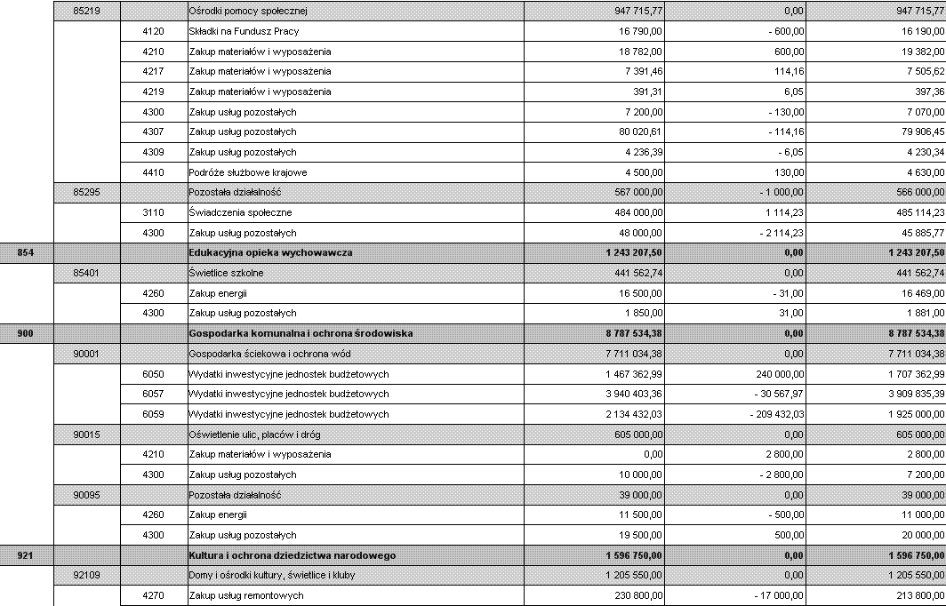

§ 3. Dokonać zmian w planie dochodów i wydatków na 2010 rok na realizację zadań z zakresu administracji rządowej oraz innych zadań zleconych ustawami:
- Zmniejszyć dochody o kwotę 800,00 zgodnie z tabelą nr 3.
- Tabela nr 3. Plan dochodów na zadania z zakresu administracji rządowej i zlecone odrębnymi ustawami.

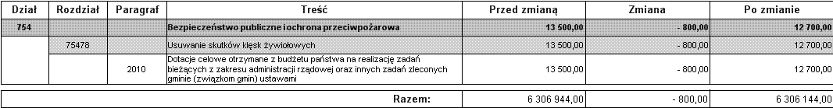

- Zmniejszyć wydatki o kwotę 7.727,61 zł zgodnie z tabelą nr 4.
- Zwiększyć wydatki o kwotę 6.927,61 zł zgodnie z tabelą nr 4.
- Tabela nr 4. Plan wydatków na zadania z zakresu administracji rządowej i zlecone odrębnymi ustawami.
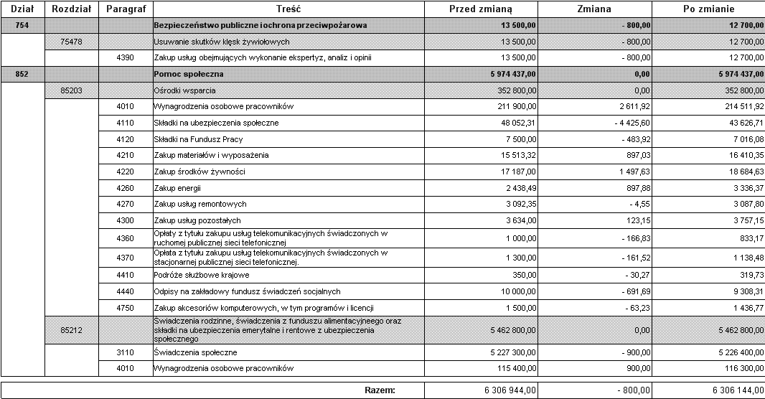

§ 4. Zarządzenie wchodzi w życie z dniem podjęcia.

